附件3

网上报名系统操作指南
一、网上报名地址
登录中共深圳市光明区委组织部专栏（gmzzbgwy.zsjcyxm.com）深圳市光明区面向全国公开选调公务员报名系统（以下简称“报名系统”）进行网上报名。网上报名浏览器推荐使用谷歌、搜狗、QQ、火狐、360浏览器。
二、网上报名操作步骤
1.查询招考岗位。
报考者认真了解基本的政策和要求，仔细阅读《招聘公告》，结合自身条件，慎重选择适合自己的招考岗位。
2.实名注册账号。
（1）、注册本次报名系统的个人账号密码。
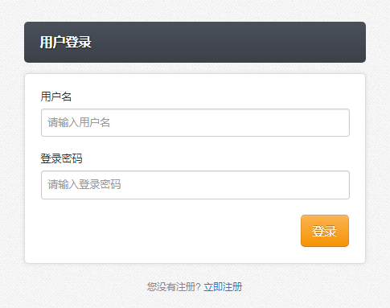
3.使用个人账号密码登录报名系统。
（1）、登录已注册的账号密码，回到报名系统首页，点击所报考岗位的对应填写报名表按钮。（每人只能选择一个岗位报考；报考者可先浏览《招考公告》附件的岗位表选定所需报考的岗位，再在选择岗位页面中录入“岗位编号”查询并选择所需报考的岗位。）
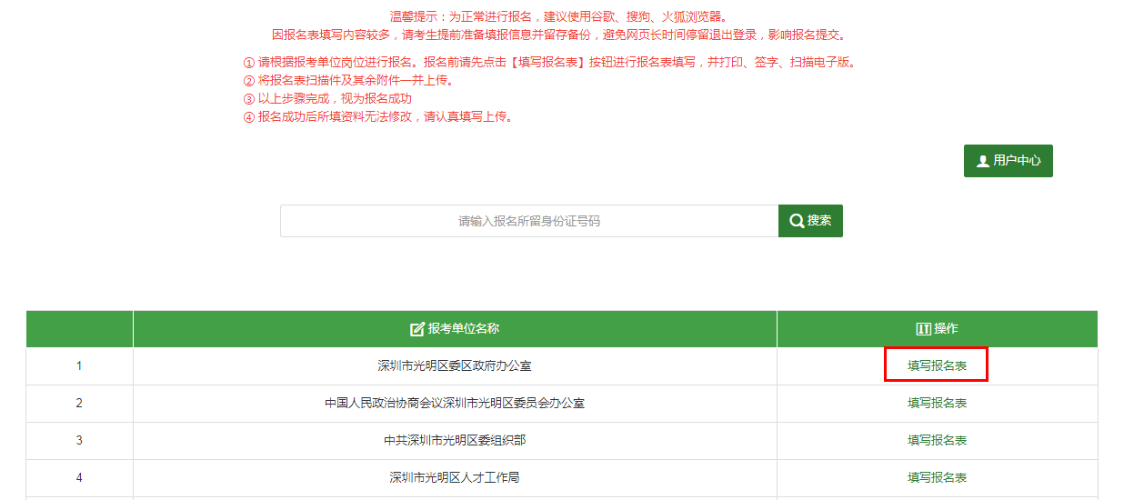
4.上传照片和填写报名信息。
（1）、报考者上传个人照片，然后对照填写说明逐项认真、如实填写报名信息，填写完毕检查无误后点击“提交简历”按钮。
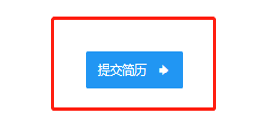
5、点击提交简历按钮后，显示如下界面，打印报名表并手写签名扫描。
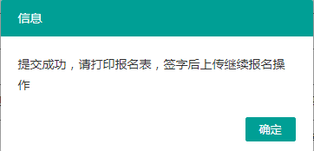
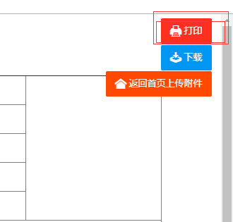
6、点击首页，返回到原登录界面。
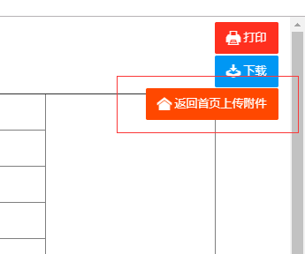
7、点击附件上传按钮，上传公告所需相应附件。
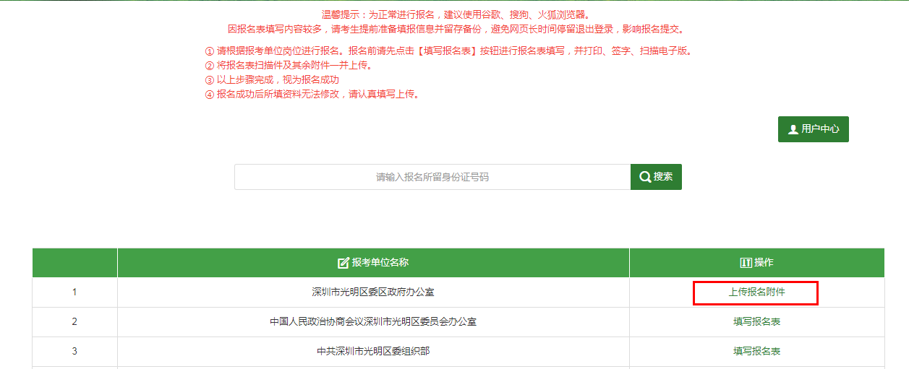
8、上传所需附件后，点击上传简历。
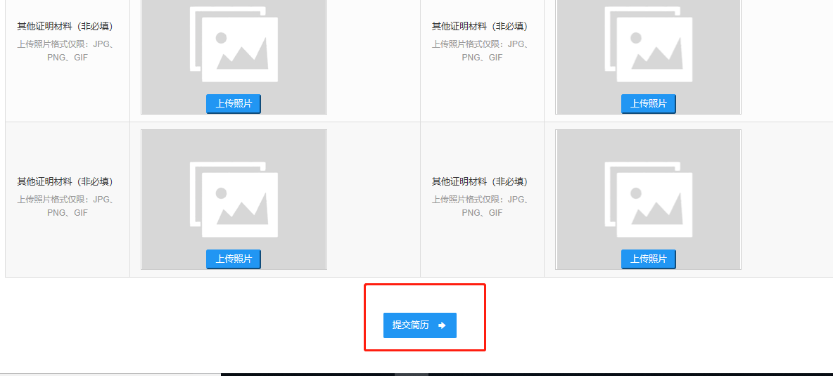
9、当所有附件上传完毕后，弹出该提示框，方可视为报名成功。
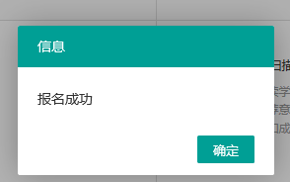
注意：附件上传按钮仅支持jpg，png，gif；每个按钮仅可上传一张图片。
报名系统咨询电话：0755-33060775

